**Integrantes:**

-Acosta, Jonathan Brian Nicolás

-Millen, Julián

-Waigand, Lautaro

**Diagrama Entidad-Relación**

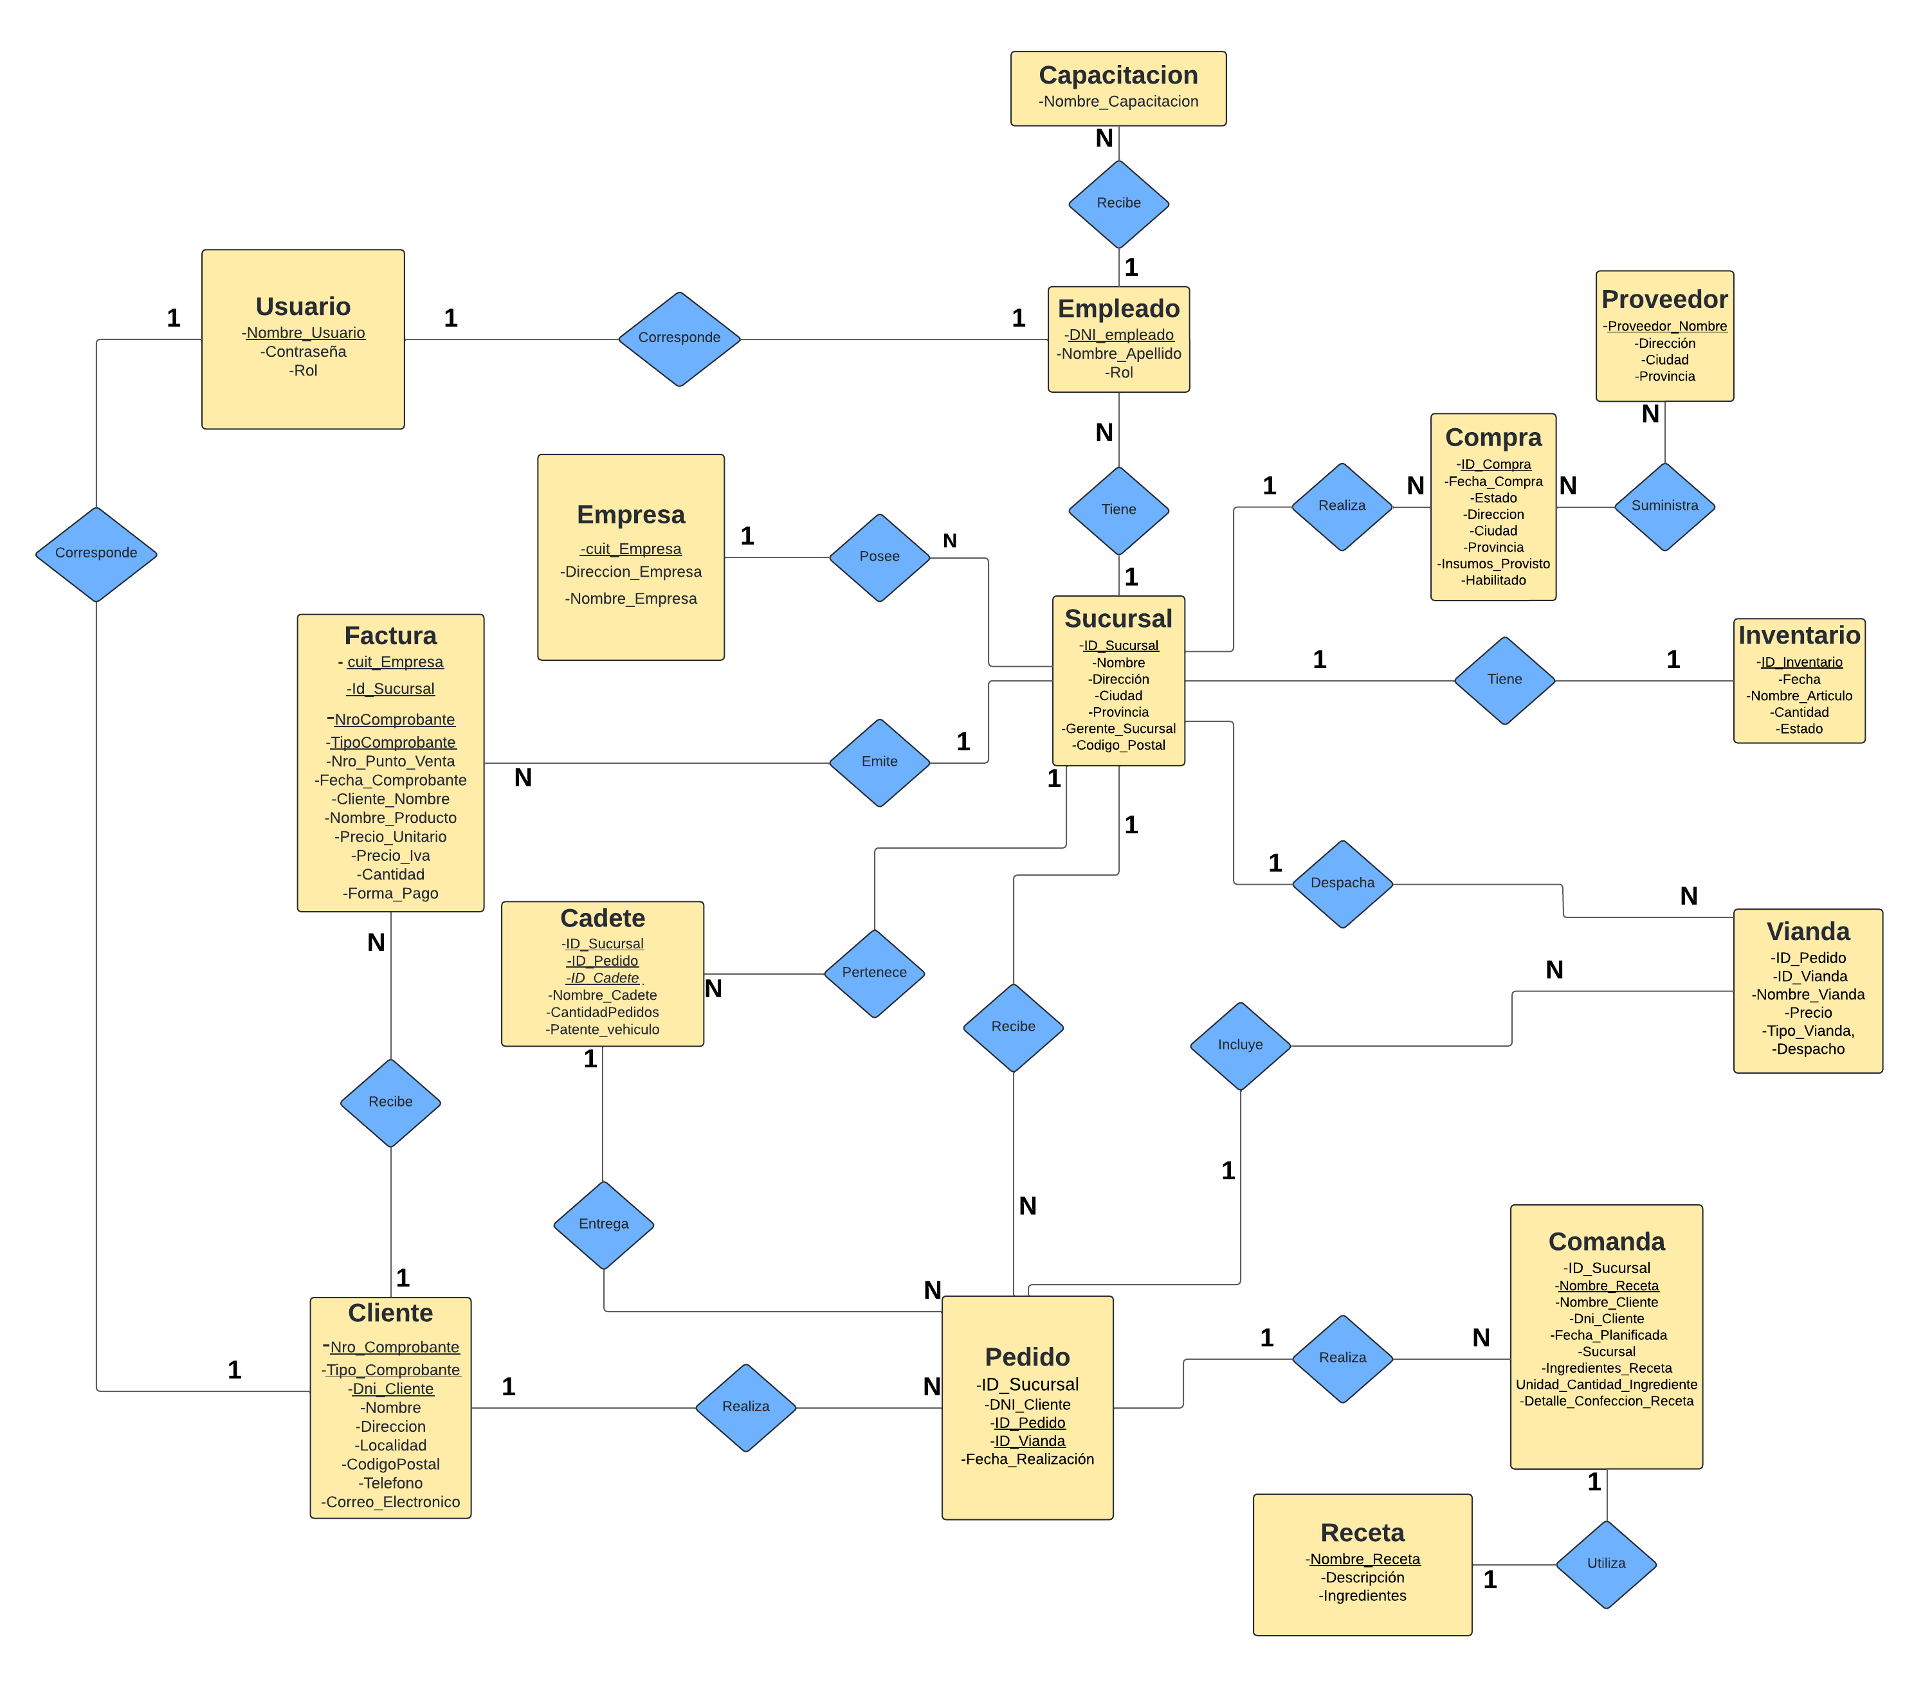

**NORMALIZACIÓN**

Empresa(Dirección_empresa, Nombre_empresa, CUIT_empresa, {Nombre_sucursal, Dirección_sucursal, Ciudad_sucursal, Provincia_sucursal, {Nombre_apellido_empleado, DNI, Cargo_empleado, {Tipo_capacitación, Puntaje_capacitación}}, {Numero_factura, Fecha_factura, Monto_total_factura, {Nombre_apellido_cliente, DNI, Dirección_entrega_cliente, Telefono_cliente, Email_cliente, {Numero_pedido, Fecha_realización_pedido, Fecha_entrega_pedido, Monto_total_pedido, {Tipo_vianda, Nombre_receta_vianda, Precio_vianda}, {Numero_comanda, Fecha_comanda, Estado_comanda, {Nombre_receta_comanda, Ingredientes_receta}}}}}}, {Articulo_inventario, Cantidad_inventario, Fecha_inventario, Estado_inventario[entra/sale]},{Fecha_Compra, Nombre_Articulo, Cantidad, Estado[pendiente/pagada/anulada], Proveedor_Nombre, Cuit, Tipo_Iva, Direccion, Ciudad, Provincia, Insumos_Provisto, Habilitado[si/no]}, {Nombre_proveedor, CUIT_proveedor, Tipo_producto_proveedor, Estado_proveedor}, {ID_Cadete, nombre_Cadete, CantidadPedidos, Patente_vehiculo}, {Nombre_Usuario, Contraseña, Rol[cliente/empleado]})

1FN

Empresa (Cuit_Empresa, Nombre_Empresa, Direccion_Empresa)

Sucursal (Cuit_Empresa, ID_Sucursal, Nombre, Dirección, Ciudad, Provincia, Gerente_Sucursal, Codigo_Postal)

Empleado (Cuit_Empresa, ID_Sucursal, DNI, Nombre, Apellido, Cargo)

Capacitación (DNI, ID_Empleado, Nombre_Capacitacion)

Factura (Cuit_Empresa, ID_Sucursal, Nro_comprobante, Tipo_Comprobante, nro_Punto_Venta, fecha_Comprobante, cliente_nombre, Nombre_producto, Precio_Unitario, Precio_IVA, Cantidad, Forma_Pago)

Cliente (ID_Sucursal, Nro_comprobante, Tipo_Comprobante, DNI, Nombre, Dirección, Localidad, Código_Postal, Teléfono, Correo_Electrónico)

Pedido (ID_Sucursal, DNI, ID_Pedido, ID_Vianda, Fecha_Realización)

Vianda (ID_Pedido, ID_Vianda, Nombre_Vianda, Precio, Tipo_Vianda, Despacho[si/no])

Comanda (ID_Sucursal, DNI, Nombre_Receta, Nombre_Cliente, Fecha_Planificada, Sucursal, Ingredientes_Receta, Unidad_Cantidad_Ingrediente, Detalle_Confeccion_Receta)

Receta (Nombre_Receta, Descripción, Ingredientes)

Inventario (ID_Sucursal, ID_Inventario, Fecha, Nombre_Articulo, Cantidad, Estado[entra/sale])

Compra (ID_Compra, Proveedor_Nombre, Fecha_Compra, Nombre_Articulo, Cantidad, Estado[pendiente/pagada/anulada], Cuit, Tipo_Iva, Direccion, Ciudad, Provincia, Insumos_Provisto, Habilitado[si/no])

Proveedor (Proveedor_Nombre, Dirección, Ciudad, Provincia)

Cadete(ID_Sucursal, ID_Pedido, ID_Cadete, nombre_Cadete, CantidadPedidos, Patente_vehiculo)

Usuario(Nombre_Usuario, Contraseña, Rol[cliente/empleado])

2FN

Empresa (Cuit_Empresa, Nombre_Empresa, Direccion_Empresa)

Sucursal (Cuit_Empresa, ID_Sucursal, Nombre, Dirección, Ciudad, Provincia, Codigo_Postal)

Empleado (Cuit_Empresa, ID_Sucursal, , Nombre_Apellido, ID_Rol)

Rol_Empleado (ID_Rol, Nombre_Rol)

Capacitación (DNI, Nombre_Capacitacion)

Factura (Cuit_Empresa, ID_Sucursal, Nro_comprobante, Tipo_Comprobante, nro_Punto_Venta, fecha_Comprobante, cliente_nombre)

Factura_Detalle (Nro_comprobante, Tipo_Comprobante, Nombre_producto, Precio_Unitario, Precio_IVA, Cantidad, Forma_Pago)

Cliente (ID_Sucursal, Nro_comprobante, Tipo_Comprobante, DNI, Nombre, Dirección, Localidad, Código_Postal, Teléfono, Correo_Electrónico)

Pedido (ID_Sucursal, DNI, ID_Pedido, ID_Vianda, Fecha_Realización)

Vianda (ID_Pedido, ID_Vianda, Nombre_Vianda, Precio, Tipo_Vianda, Despacho[si/no])

Comanda (ID_Sucursal, ID_Cocina, Nombre_Receta, Nombre_Cliente, DNI, Fecha_Planificada, Sucursal, Ingredientes_Receta, Unidad_Cantidad_Ingrediente, Detalle_Confeccion_Receta)

Receta (Nombre_Receta, Descripción, Ingredientes)

Inventario (ID_Sucursal, ID_Inventario, Fecha, Nombre_Articulo, Cantidad, Estado[entra/sale])

Compra (ID_Compra, Proveedor_Nombre, Fecha_Compra, Estado[pendiente/pagada/anulada], Direccion, Ciudad, Provincia, Insumos_Provisto, Habilitado[si/no])

Compra_Detalle (ID_Compra, Nombre_Articulo, Cantidad, Cuit, Tipo_Iva)

Proveedor (Proveedor_Nombre, Dirección, Ciudad, Provincia)

Cadete(ID_Sucursal, ID_Pedido, ID_Cadete, CantidadPedidos)

Datos_Cadete(ID_Cadete, nombre_Cadete, Patente_vehiculo)

Usuario(Nombre_Usuario, Contraseña, Rol[cliente/empleado])

3FN

Empresa (Cuit_Empresa, Nombre_Empresa, Direccion_Empresa)

Sucursal (Cuit_Empresa (FK), ID_Sucursal, Nombre, Dirección, Ciudad, Provincia, Codigo_Postal)

Empleado (Cuit_Empresa (FK), ID_Sucursal (FK), DNI, Nombre_Apellido, ID_Rol (FK))

Rol_Empleado (ID_Rol (PK), Nombre_Rol)

Capacitación (DNI (FK), Nombre_Capacitacion)

Factura (ID_Sucursal (FK), Nro_comprobante, Tipo_Comprobante, nro_Punto_Venta, fecha_Comprobante, cliente_nombre)

Factura_Detalle (Nro_comprobante (FK), Tipo_Comprobante (FK), Nombre_producto, Precio_Unitario, Precio_IVA, Cantidad, Forma_Pago)

Cliente (ID_Sucursal (FK), Nro_comprobante, Tipo_Comprobante, DNI, Nombre, Dirección, Localidad, Código_Postal, Teléfono, Correo_Electrónico)

Pedido (ID_Sucursal (FK), DNI (FK), ID_Pedido, ID_Vianda, Fecha_Realización)

Vianda (ID_Pedido (FK), ID_Vianda, Nombre_Vianda, Precio, Tipo_Vianda, Despacho[si/no])

Comanda (ID_Sucursal (FK), ID_Cocina (FK), Nombre_Receta, Nombre_Cliente, DNI (FK), Fecha_Planificada, Sucursal, Ingredientes_Receta, Unidad_Cantidad_Ingrediente, Detalle_Confeccion_Receta)

Receta (Nombre_Receta, Descripción, Ingredientes)

Inventario (ID_Sucursal (FK), ID_Inventario, Fecha, Nombre_Articulo, Cantidad, Estado[entra/sale])

Compra (ID_Compra, Proveedor_Nombre (FK), Fecha_Compra, Estado[pendiente/pagada/anulada], Direccion, Ciudad, Provincia, Insumos_Provisto, Habilitado[si/no])

Compra_Detalle (ID_Compra (FK), Nombre_Articulo, Cantidad, Cuit, Tipo_Iva)

Proveedor (Proveedor_Nombre, Dirección, Ciudad, Provincia)

Cadete(ID_Sucursal, ID_Pedido, ID_Cadete, CantidadPedidos)

Datos_Cadete(ID_Cadete(FK), nombre_Cadete, Patente_vehiculo)

Usuario(Nombre_Usuario, DNI(FK), Contraseña, Rol[cliente/empleado])